

**GUÍA RÁPIDA DEL SISTEMA DE CONTROL DE SEGUIMIENTO DE AUDITORÍAS (SICSA)  
MÓDULO “RAMOS”**

**RAMOS**



**2022-2023**

**V.1.0**

**Índice**

**Contenido**

Objetivo 3

Alcance 3

Usuario 3

RAMOS 4

Administración de Catálogos 4

**Información General**

# Objetivo

Proporcionar a los usuarios una visión general concisa y práctica de cómo utilizar dicho módulo de manera efectiva.

# Alcance

El alcance de este proyecto consiste en desarrollar una Plataforma Integral que abarque todas las fases del proceso de registro, seguimiento y consulta de auditorías. Esta plataforma permitirá llevar a cabo tanto las operaciones directas como las indirectas relacionadas con las auditorías.

# Usuario

Usuarios con perfil *operador* del área de la Dirección de Atención y Seguimiento a Auditorias de la Secretaria de Finanzas y Tesorería General del Estado.

**Ramos**

# RAMOS

# Administración de Catálogos



**Presionaremos el siguiente botón para mostrar el menú principal**

**Seleccionar la opción Catálogos la cual desplegará un submenú**

**De las opciones del submenú elegiremos el catálogo deseado**



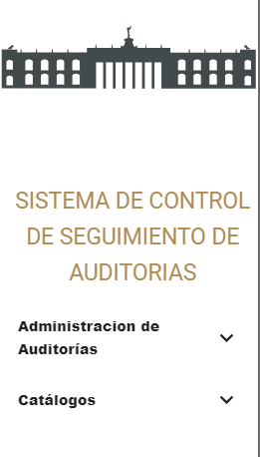

**La ventana principal muestra el módulo de “Ramos” un catálogo necesario para la administración de auditorías, para agregar un nuevo ramo a la lista se utiliza el botón “Agregar”**

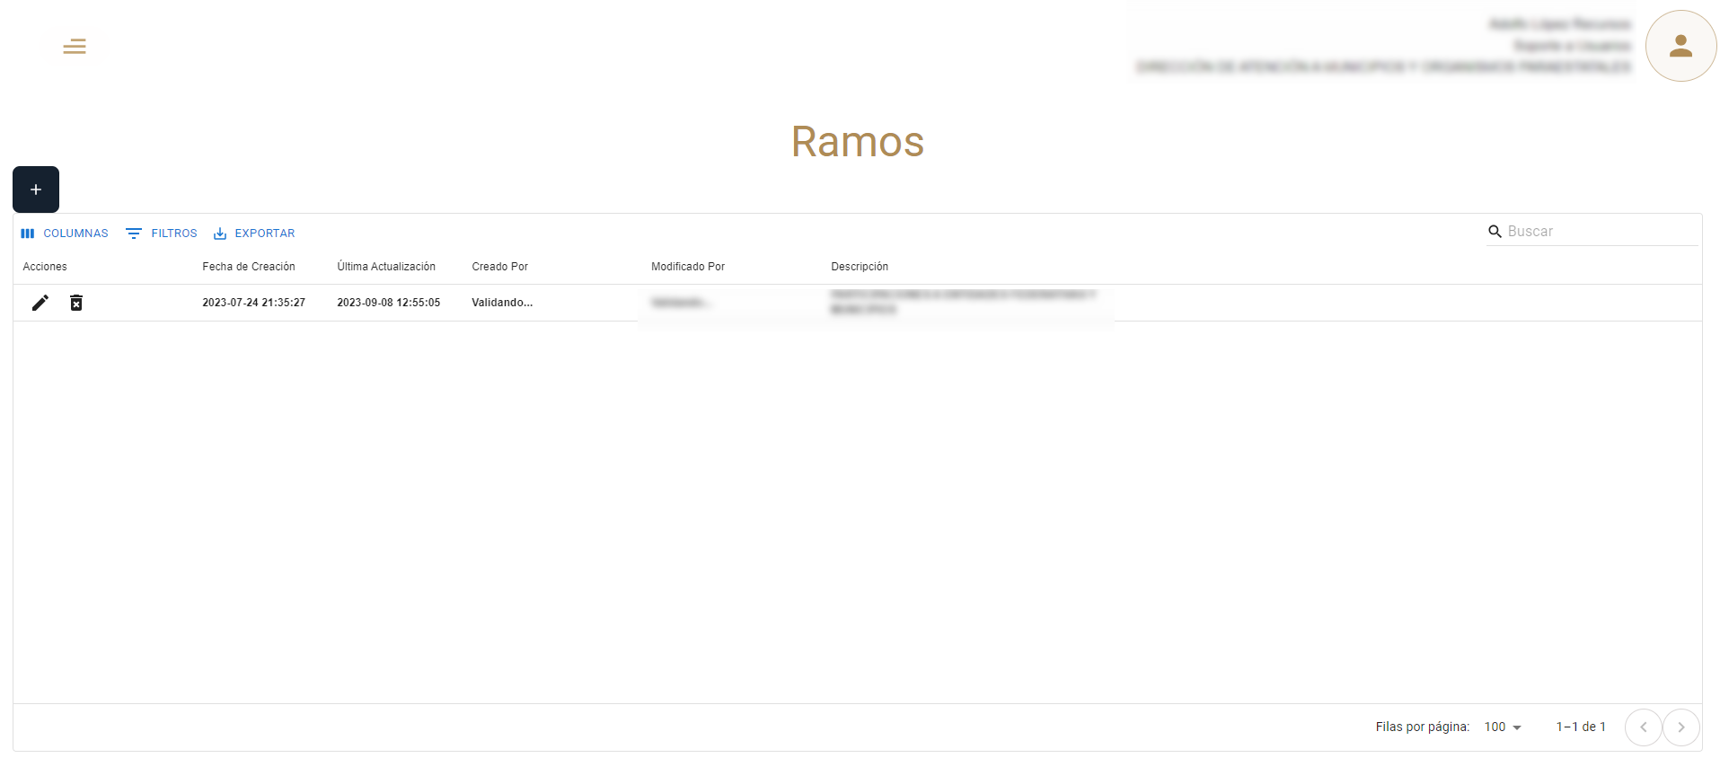

**Agregue el nuevo ramo, al finalizar pulse “Agregar”**

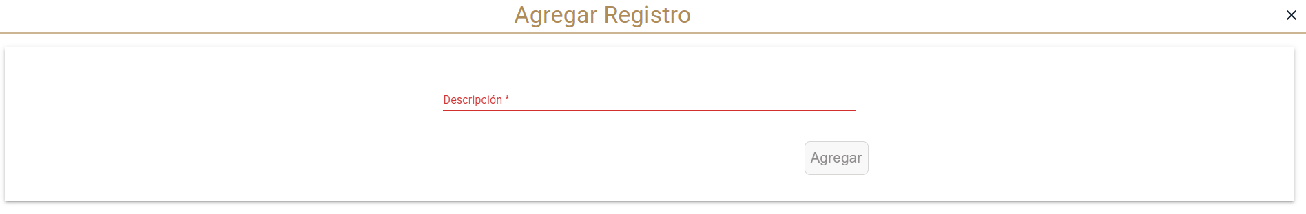

**Para editar el registro pulse el botón “Editar”**



**Realice el cambio y después pulse “Editar”**

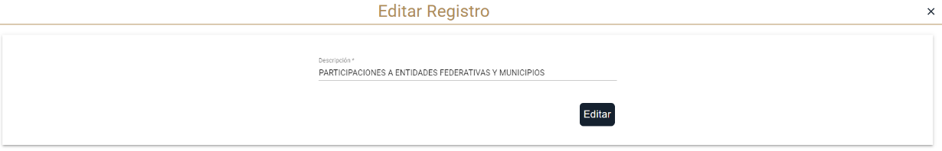

**Para eliminar el registro pulse el botón “Eliminar”**



v